Metodický pokyn k nabídce vzdělávacích programů

- Přihlašování na vzdělávací programy
Přihlašování je možné:
- zasláním závazné přihlášky na doručovací adresu (Středisko služeb školám a Zařízení pro další vzdělávání pedagogických pracovníků Brno, Hybešova 15, 602 00 Brno)
- zasláním závazné přihlášky na e-mailovou adresu organizačního garanta příslušného vzdělávacího programu (prijmeni@sssbrno.cz)

- Řádně vyplněnou přihlášku zašlete do uzávěrky (tj. 7 dnů před akcí, pokud není uvedeno jinak).
- Tiskopis přihlášky najdete samostatně na webových stránkách www.sssbrno.cz, www.jmskoly.cz, případně je možné stáhnout jej z našeho „Měsíčníku“.
- Odesláním přihlášky vstupujete do smluvních vztahů s pořadatelem vzdělávacího programu. Závazná přihláška zavazuje účastníka uhradit účastnický poplatek i při neúčasti.
- Řádně vyplněná přihláška je zásadní podmínkou účasti na vzdělávacím programu, v opačném případě nemohou být zájemcům včas doručeny případné doplňující informace, údaje o časových změnách či o zrušení programu.
- Přijetí přihlášek nepotvrzujeme. Vyrozumění obdrží přihlášení zájemci pouze tehdy, je-li to v pozvánce vysloveně uvedeno, dále při elektronickém způsobu přihlášení, při změně termínu, při překročení kapacity nebo v případě zrušení programu.
- Pokud byl zaplacen účastnický poplatek před zrušením akce pořadatelem, bude účastníkovi na základě předložení dokladu o zaplacení vrácen.
- Úhrada za účast na vzdělávacích programech
Poplatek za účast na vzdělávacím programu je možné uhradit úhradou faktury vystavené na základě přihlášky.
- Zrušení přihlášky
Přihlášku na vzdělávací program lze ze závažných důvodů zrušit, ovšem písemně a to nejpozději k datu uzávěrky akce (tj. k závěrečnému datu příjmu přihlášek), jinak bude účastníkovi vyúčtován účastnický poplatek v plné výši. Při včasném zrušení bude zaplacený účastnický poplatek vrácen po předložení dokladu o úhradě a po doručení žádosti o vrácení. Za přihlášeného lze v případě jeho neúčasti vyslat náhradníka. Pro vzdělávací zájezdy, exkurze, kurzy a některé náročné typy dalších programů platí doplňující podmínky uváděné v pozvánkách na tento typ akcí.
- Zahájení akce
Prezence účastníků začíná obvykle 30 minut před zahájením.
- Certifikace účasti
Účastníci námi nabízených akreditovaných vzdělávacích programů obdrží osvědčení pouze v případě minimálně 75 procentní účasti.

Prosíme o dodržování uvedených pravidel, termínů a dalších konkrétních pokynů uváděných v předložené nabídce či v jiných informačních materiálech a pozvánkách.

Za SSŠ Brno

PaedDr. Věra Hlavsová

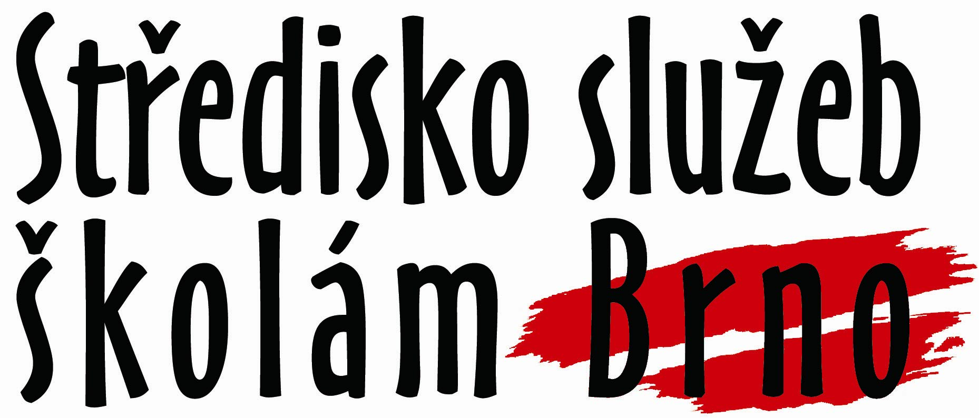
závazná přihláška
Středisko služeb školám a Zařízení pro další vzdělávání pedagogických pracovníků Brno, Hybešova 15, 602 00 Brno, IČ: 605 55 980, DIČ: CZ60555980

Škola - uveďte přesný název školy dle zřizovací listiny
Název
Adresa
PSČ
Obec
Telefon
E-mail
IČ
DIČ

Akce
Číslo
Název
Termín
Místo konání
Kurzovné

Účastníci
Č. | Datum nar. | Příjmení, jméno, titul | Podpis účastníka
1
2
3
4
Platba bude provedena na základě vystavené faktury, kterou hradí škola nebo přímo účastník z vlastního účtu. Přihlašování na vzdělávací programy je možné zasláním závazné přihlášky na kontaktní adresu Středisko služeb školám a Zařízení pro další vzdělávání pedagogických pracovníků Brno, Hybešova 15, 602 00 Brno nebo elektronicky na e-mailovou adresu garanta příslušného vzdělávacího programu. Obě formy přihlášení budou považovány za závazné.

V souladu s ustanovením § 5, odst. 2 zákona č. 101/2000 Sb., o ochraně osobních údajů, v platném znění, souhlasím s tím, aby moje osobní údaje, které tímto poskytuji SSŠ a Zařízení pro DVPP Brno, byly používány pouze pro účely zpracování agendy související s touto přihláškou.

V............................dne....................

Podpis: ……………………………….

